|  |  |
| --- | --- |
| Ngày soạn: 05/10/2024 | Họ và tên giáo viên: Đặng Thị Hữu  Tổ chuyên môn: Tổ Tự nhiên |

**Chương V. TAM GIÁC. TỨ GIÁC**

**Bài 1. ĐỊNH LÍ PYTHAGORE**

Môn học: Toán - lớp: 8

Thời gian thực hiện: 02 tiết (tiết 06 - 07)

**I.** **MỤC TIÊU**:

**1. Về kiến thức:**

* Nhận biết được định lí Pythagore. Từ đó tìm được độ dài cạnh còn lại của tam giác vuông khi biết trước hai cạnh của nó
* Nhận biết được định lí Pythagore đảo. Từ đó nhận biết được một tam giác có phải là tam giác vuông hay không dựa vào độ dài ba cạnh của nó
* Nhận biết được một số tình huống trong thực tiễn mà định lí Pythagore (hay định lí Pythagore đảo) được ứng dụng (như tính chiều cao của một vật thể hay kiểm tra một góc có là góc vuông hay không, ...)

**2. Về năng lực**

***Năng lực chung:***

* Năng lực tự chủ và tự học trong tìm tòi khám phá
* Năng lực giao tiếp và hợp tác trong trình bày, thảo luận và làm việc nhóm
* Năng lực giải quyết vấn đề và sáng tạo trong thực hành, vận dụng.

***Năng lực riêng:***

* Tư duy và lập luận toán học: Phân biệt được định lí Pythagore với định lí Pythagore đảo; lí giải được với độ dài ba cạnh đã cho thì tam giác đó có phải là tam giác vuông hay không, ...
* Mô hình hóa toán học: Chỉ ra một vài tình huống trong thực tiễn mà định lí Pythagore (hay định lí Pythagore đảo) được ứng dụng, ...
* Giải quyết vấn đề toán học: tính được độ dài cạnh còn lại của tam giác vuông khi biết trước độ dài hai cạnh của nó, ...
* Giao tiếp toán học: Chuyển đổi ngôn ngữ, từ ngôn ngữ thông thường sang đọc (nói), viết về định lí Pythagore (hay định lí Pythagore đảo), ...

**3. Về phẩm chất**

* Cóý thức học tập, ý thức tìm tòi, khám phá và sáng tạo, có ý thức làm việc nhóm, tôn trọng ý kiến các thành viên khi hợp tác.
* Chăm chỉ tích cực xây dựng bài, có trách nhiệm, chủ động chiếm lĩnh kiến thức theo sự hướng dẫn của GV.

**II. THIẾT BỊ DẠY HỌC VÀ HỌC LIỆU**

**1. GV: -** SGK, thước thẳng, e ke.

- Giấy bìa: 4 hình tam giác vuông bằng nhau, 1 hình vuông.

***\*Liên hệ cán bộ thư viện chuẩn bị một số sách tham khảo: Tìm hiểu nhà toán học Pythagore; ứng dụng định lý PyThagore trong thực tế.***

**2. HS**: - SGK, SBT, vở ghi, giấy nháp, bảng nhóm, bút viết bảng nhóm, chuẩn bị một miếng bìa, kéo, 4 tam giác vuông bằng nhau, một hình vuông (theo HĐ1)

- Eke, thước thẳng, máy tính casio.

**III. TIẾN TRÌNH DẠY HỌC**

**1. Hoạt động 1: Xác định vấn đề/nhiệm vụ học tập/mở đầu (5p)**

**a) Mục tiêu:** Tạo hứng thú, thu hút HS tìm hiểu nội dung bài học. Kích thích sự suy nghĩ của học sinh về quan hệ giữa ba cạnh trong tam giác vuông.

**b) Nội dung:** HS quan sát hình ảnh, dự đoán tên gọi.

**c) Sản phẩm:** HS đưa ra dự đoán.

**d) Tổ chức thực hiện:**

**Bước 1: Giao nhiệm vụ** **học tập.**

- GV yêu cầu HS quan sát các hình ảnh

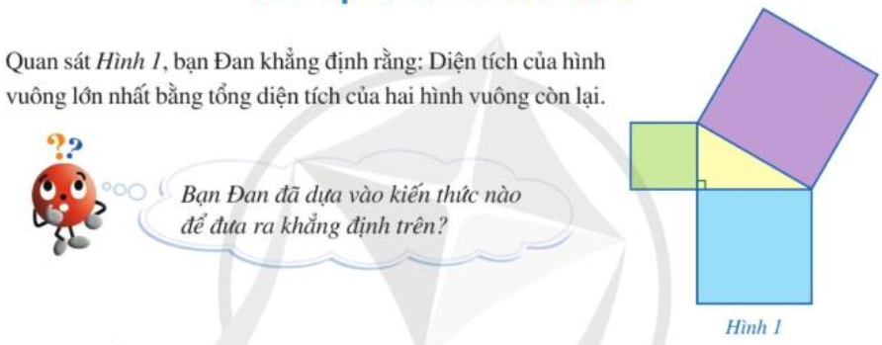

HS quan sát màn chiếu, trao đổi, thảo luận và trả lời câu hỏi

**Bước 2: Thực hiện nhiệm vụ:** HS quan sát và chú ý lắng nghe, thảo luận nhóm đôi hoàn thành yêu cầu.

**Bước 3: Báo cáo, thảo luận:** GV gọi một số HS trả lời, HS khác nhận xét, bổ sung.

**Bước 4: Kết luận, nhận định:**

Trên cơ sở đó GV dẫn dắt HS vào bài học mới:

- GV: Bạn Đan đã dựa vào Định lí Pythagore để đưa ra khẳng định “Diện tích của hình vuông lớn nhất bằng tổng diện tích của hai hình vuông còn lại”. Vậy định lý PyThagor là gỉ ? cách giải thích bài toán trên như thế nào?-> giới thiệu bài mới.

***Bài 1. Định lí Pythagore***

**2. Hoạt động 2: Hình thành kiến thức mới/giải quyết vấn đề/thực thi nhiệm vụ đặt ra từ HĐ 1 (40’p)**

**Hoạt động 2.1: Định lí Pythagore (20p)**

**a) Mục tiêu:**

- HS biết được nội dung của định lý pythagore.

- HS diễn đạt được định lí Pythagore ở dạng kí hiệu

**b) Nội dung:** HS thực hiện tìm hiểu nội dung của định lý pythagore thông qua các hoạt động giáo viên yêu cầu. Áp dụng tính cạnh của tam giác vuông.

**c) Sản phẩm:** Câu trả lời HĐ1**,** định lý Pythagore . Lời giải VD và LT1.

**d) Tổ chức thực hiện:**

|  |  |
| --- | --- |
| **HOẠT ĐỘNG CỦA GV VÀ HS** | **SẢN PHẨM DỰ KIẾN** |
| **Bước 1: Giao nhiệm vụ** **học tập.**  * GV hướng dẫn, cho HS thực hiện ***HĐ1a, b*** theo nhóm : vẽ, cắt, tạo dựng hình theo yêu cầu.  (Học sinh thực hiện theo hướng dẫn H2.H3, H4) (5’)      - HS thảo luận ***HĐ1c/95*** theo nhóm (5’)  -> suy ra a2 = b2 + c2.  * GV hướng dẫn, HS đứng tại chỗ trả lời câu hỏi để thực hiện Ví dụ 1 theo như SGK.  * HS lên bảng thực hiện LT1.  **Bước 2: Thực hiện nhiệm vụ:**  * HS thực hiện HĐ1 theo yêu cầu.  - GV quan sát và trợ giúp HS  * HS trả lời câu hỏi để hoàn thành VD1.  * HS lên bảng làm LT1.  .  **Bước 3: Báo cáo, thảo luận:**  - HS thảo luận nhóm, vẽ, cắt hình HĐ1 theo nhóm  -> báo cáo kết quả.  Từ kết quả hoạt động 1, GV giới thiệu nội dung của định lý pythagore.  -> Gọi vài HS đọc định lý như SGK/95.  - HS khác nhận xét bài làm của bạn.  - Sau khi giải LT1, GV gọi 1 HS lên bảng vẽ hình minh họa    **Bước 4: Kết luận, nhận định:**  GV nhận xét, đánh giá -> chốt kiến thức về định lý Pythagor.  - Chú ý khi sử dụng định lý phải xác định tam giác đó là giác vuông ở đỉnh nào, xác định đúng cạnh huyền, cạnh góc vuông.  - GV cho HS viết dẳng thức của định lý nếu tam giác ABC vuông tại B, tại C. | **I. Định lý Pythagore:**  **\* Định lí Pythagore:**  Trong một tam giác vuông, bình phương của cạnh huyền bằng tổng các bình phương của hai cạnh góc vuông.    Tam giác ABC vuông tại A, theo định lý Pythagore ta có:  BC2 = AB2 +AC2  Hay a2 = b2 + c2    **\*** Ví dụ 1 trang 95 SGK  * Luyện tập 1 trang 95 SGK:  Tam giác ABC vuông tại B, theo định lý Pythagore ta có:  AC2 = AB2 + BC2  Hay AC2 = a2 + a2 = 2a2  Suy ra:  Vậy độ dài đường chéo của hình vuông đó là |

**Hoạt động 2.2: Định lí Pythagore đảo (20p)**

**a) Mục tiêu:**

- HS nhận biết được định lí Pythagore đảo.

- Ứng dụng của định lí Pythagore đảo để thực hiện giải quyết một số bài toán mang tính thực tế.

**b) Nội dung:** HS đọc SGK, thực hiện HĐ2; Luyện tập 2 và các Ví dụ

**c) Sản phẩm:** HS hình thành được kiến thức bài học về định lí Pythagore đảo, câu trả lời của HS cho các câu hỏi, bài tập LT2.

**d) Tổ chức thực hiện:**

|  |  |
| --- | --- |
| **HOẠT ĐỘNG CỦA GV VÀ HS** | **SẢN PHẨM DỰ KIẾN** |
| **Bước 1: Giao nhiệm vụ** **học tập.**  * GV cho HS thực hiện HĐ2  - GV yêu càu HS thực hiện HĐ2b/95theo cá nhân:Vẽ tam giác ABC có  AB = 3 cm, AC = 4 cm và BC = 5 cm.  - GV yêu càu HS thực hiện HĐ2b, c theo nhóm (5’)  ***HĐ2b/95:***    ***HĐ2c/95:*** Dùng thước êke (hoặc thước đo góc) xác định góc A của tam giác ABC có phải là góc vuông không.  * GV cho HS đọc lời giải Ví dụ 2 theo như SGK.  * Gv gọi hs lên bảng trình bày LT2.  * GV cho HS nêu các bước tính chu vi và diện tích của cánh buồm ở VD3.  -> mời 1 HS lên bảng giải.  ***Bước 2: Thực hiện nhiệm vụ:***  Hđ2a: HS thực hiện cá nhân -> vẽ hình tam giác ABC vào vở.  Hdd2 b, c: HS hoạt động nhóm.  LT2: HS lên bảng giải.  Ví dụ 3: HS lên bảng giải.  GV quan sát trợ giúp  **Bước 3: báo cáo, thảo luận**  - Gv gọi vài đại diện giải thích các câu trả lời ở các HĐ trên.  - HS quan sát nhận xét.  Sau HĐ2 -> GV giới thiệu định lý đảo.  **Bước 4; Kết luận , nhận định:**  GV nhận xét, đánh gía, tổng quát hóa -> rút ra kiến thức về định lý pythagore đảo  Giới thiệu đây là một cách mới để chứng minh tính vuông góc. | **II. Định lý pythagore** **đảo:**  ***HĐ2***  ***a)***  Hoạt động 2 trang 95 Toán 8 Tập 1 Cánh diều | Giải Toán 8    ***b)***  + S1 = 32 = 9 (cm2).  + S2 = 42 = 16 (cm2).  + S1 + S2 = 9 + 16 = 25 (cm2).  + S3 = 52 = 25 (cm2).  Vậy diện tích của hình vuông có cạnh BC bằng tổng diện tích của hai hình vuông tương ứng có cạnh AB và AC.  ***c***) Góc A là góc vuông.  **\* Định lí Pythagore đảo:**  Nếu một tam giác có bình phương của một cạnh bằng tổng các bình phương của hai cạnh còn lại thì tam giác đó là tam giác vuông    * Luyện tập 2:  Ta có:  292 = 841 (cm2).  202 + 212= 400 + 44 = 841 (cm2)  Suy ra 292 =202 + 212  Do đó: theo định lí Pythagore đảo, tam giác có độ dài ba cạnh 20 cm, 21 cm, 29 cm là tam giác vuông. |

**3. Hoạt động 3: Luyện tập (35p)**

**a) Mục tiêu**: Học sinh củng cố lại kiến thức về “Định lí Pythagore” thông qua giải các bài tập liên quan.

**b) Nội dung:** HS dựa vào kiến thức đã học vận dụng làm các bài tập 1; 2; 4.

**c) Sản phẩm học tập:** HS hoàn thành được các bài tập được giao: bài 1, bài 2, bài 4.

**d) Tổ chức thực hiện:**

|  |  |
| --- | --- |
| **HOẠT ĐỘNG CỦA GV VÀ HS** | **SẢN PHẨM DỰ KIẾN** |
| **Bước 1: Giao nhiệm vụ** **học tập.**  - GV yêu cầu HS thực hiện Bài 1, 2, 4 trang 96, 97 SGK theo cá nhân.  - GV gọi lần lượt HS lên bảng giải.  **Bước 2: Thực hiện nhiệm vụ:**  - HS đọc đề, chú ý nghe, tiếp nhận kiến thức, hoàn thành các yêu cầu của các bài tập.  - GV quan sát hỗ trợ.  **Bước 3: Báo cáo, thảo luận:**  - Bài tập 1, 2: Mỗi bài mời đại diện 2 HS lên bảng trình bày.  - Bài 3 HS đứng tại chỗ trả lời theo gợi ý của Gv -> lên bảng trình bày.  Các HS khác chú ý nhận xét bài các bạn và hoàn thành vở.  **Bước 4: Kết luận, nhận định:**  GV chữa bài, chốt đáp án, tuyên dương các HS hoạt động tốt, nhanh và chính xác.  GV: Chốt kiến thức:  Định lý thuận -> giúp giải dạng tính độ dài 1 cạnh khi biết độ dài hai cạnh góc vuông  Định lý đảo -> giúp giải dạng chứng minh tam gics vuông. | **Bài 1**:  Tam giác ABC vuông tại A, theo định lí Pythagore, ta có BC2 = AC2 + AB2 (1)  a) Từ (1) suy ra: AC2 = BC2 – AB2  = 172 – 82  = 289 – 64 = 225  Do đó: AC = =15 (cm).  b) Từ (1) ta có:  BC2 = 202 + 212   = 400 + 441 = 841  Do đó: BC == 29 (cm).  **Bài 2**  a) Ta có:  122 + 352 = 144 + 1 225 = 1 369  372 = 1 369.  Suy ra: 122 + 352 = 372  Do đó: theo định lí Pythagore đảo, tam giác có độ dài ba cạnh 12 cm, 35 cm, 37 cm là tam giác vuông.  b) Ta có:  72 + 82 = 49 + 64 = 113  102 = 100.  Suy ra: 72 + 82 ≠ 102.  Do đó: tam giác có độ dài ba cạnh 10 cm, 7 cm, 8 cm không phải là tam giác vuông.  **Bài 4**:  Bài 4 trang 97 Toán 8 Tập 1 Cánh diều | Giải Toán 8  Giả sử ABC là tam giác đều cạnh a  Vẽ đường cao AH. Khi đó AH là đường trung trực  Suy ra H là trung điểm của BC  Suy ra HB = HC =  Xét tam giác AHC vuông tại H, theo định lí Pythagore ta có:  AC2 = HA2 + HC2  => HA2 = AC2 - HC2 = a2 - =  => HA =  Vậy độ dài đường cao của tam giác đều cạnh a là  b) Diện tích của tam giác ABC là:  (đơn vị diện tích) |

**4. Hoạt động 4: Vận dụng (10’)**

**a) Mục tiêu:**

- HS thấy sự gần gũi toán học trong cuộc sống. HS biết thêm về ứng dụng của định lí Pythagore trong thực tế: “Cách tạo ra góc vuông của người Ai Cập cổ đại” như SGK/97

- HS vận dụng định lí Pythagore giải các bài tập thực tế

**b) Nội dung:** HS đọc thông tin SGK “Có thể em chưa biết’’ ; vận dụng kiến thức đã học để làm bài tập.

**c) Sản phẩm:** HS về nhà hoàn thành được bài tập 5, 6 trang 97 SGK.

**d) Tổ chức thực hiện:**

- GV yêu cầu HS về nhà hoàn thành bài tập 5, 6 trang 97 SGK.

Gv hướng dẫn: cần chuyển bài toán thực tế sang bài toán cụ thể để giải.

* Bài 5:



* Bài 6:

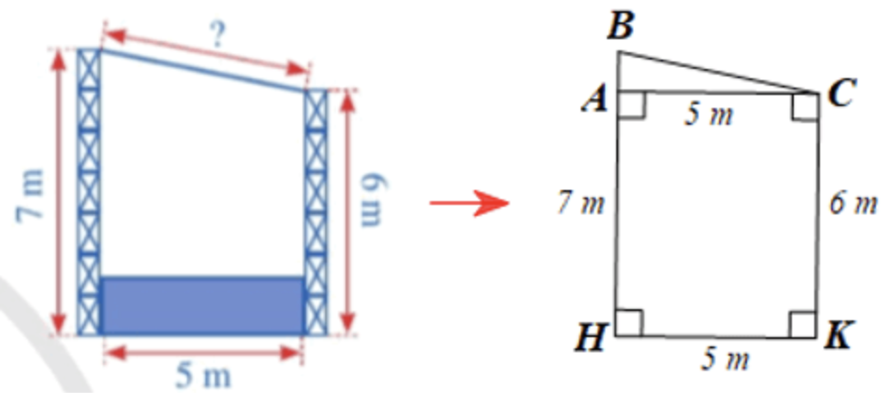

- Yêu cầu hs về nhà đọc “Có thể em chưa biết” trang 97 SGK

- Tìm hiểu trước bài “Tứ giác” trang 98 SGK

.........//.......